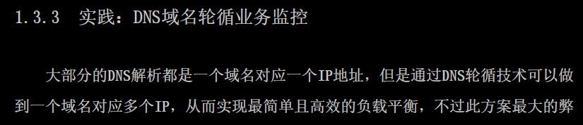

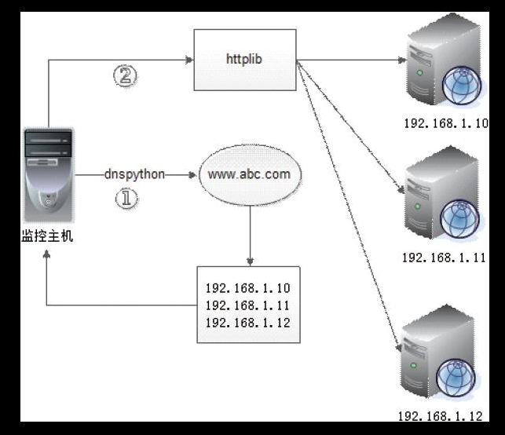
DNS多域名业务服务监控架构图

